一元二次方程的解法（三）--公式法，因式分解法—知识讲解（提高）
责编：康红梅
【学习目标】
1. 理解一元二次方程求根公式的推导过程，了解公式法的概念，能熟练应用公式法解一元二次方程；
2. 正确理解因式分解法的实质，熟练运用因式分解法解一元二次方程；
3. 通过求根公式的推导，培养学生数学推理的严密性及严谨性，渗透分类的思想．

【要点梳理】
要点一、公式法解一元二次方程
1.一元二次方程的求根公式
一元二次方程，当时，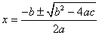.
2.一元二次方程根的判别式
一元二次方程根的判别式：．
①当时，原方程有两个不等的实数根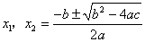；
②当时，原方程有两个相等的实数根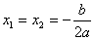；
③当时，原方程没有实数根.
3.用公式法解一元二次方程的步骤
用公式法解关于x的一元二次方程的步骤：
①把一元二次方程化为一般形式；
②确定a、b、c的值（要注意符号）；
③求出的值；
④若，则利用公式求出原方程的解；
若，则原方程无实根.
要点诠释：
（1）虽然所有的一元二次方程都可以用公式法来求解，但它往往并非最简单的，一定要注意方法的选用.
（2）一元二次方程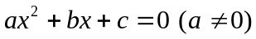，用配方法将其变形为：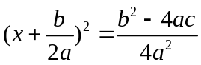
①当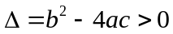时，右端是正数．因此，方程有两个不相等的实根：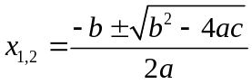
② 当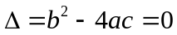时，右端是零．因此，方程有两个相等的实根：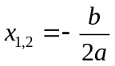
③ 当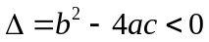时，右端是负数．因此，方程没有实根.
要点二、因式分解法解一元二次方程
1.用因式分解法解一元二次方程的步骤
（1）将方程右边化为0；
（2）将方程左边分解为两个一次式的积；
（3）令这两个一次式分别为0，得到两个一元一次方程；
（4）解这两个一元一次方程，它们的解就是原方程的解.
2.常用的因式分解法
提取公因式法，公式法（平方差公式、完全平方公式），十字相乘法等.
要点诠释：
（1）能用分解因式法来解一元二次方程的结构特点：方程的一边是0，另一边可以分解成两个一次因式的积；
（2）用分解因式法解一元二次方程的理论依据：两个因式的积为0，那么这两个因式中至少有一个等于0；
（3）用分解因式法解一元二次方程的注意点：①必须将方程的右边化为0；②方程两边不能同时除以含有未知数的代数式.

【典型例题】

类型一、公式法解一元二次方程
1．解关于x的方程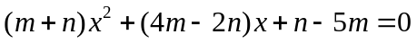．
【答案与解析】
(1)当m+n＝0且m≠0，n≠0时，原方程可化为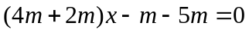．
∵ m≠0，解得x＝1．
(2)当m+n≠0时，
∵ 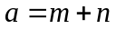，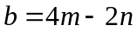，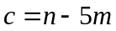，
∴ ，
∴ 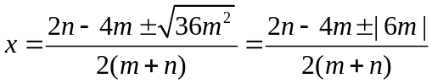，
∴ 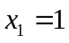，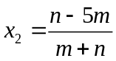．
【总结升华】解关于字母系数的方程时，应该对各种可能出现的情况进行讨论．

举一反三：
【高清ID号：388515
关联的位置名称（播放点名称）：用公式法解含有字母系数的一元二次方程---例2练习】
【变式】解关于的方程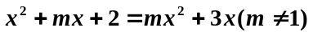；
【答案】原方程可化为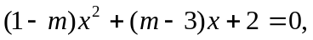
∵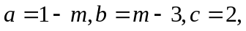
∴
∴ 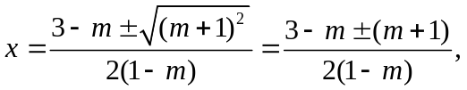
∴ 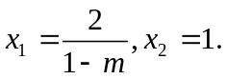
2． 用公式法解下列方程： (m-7)(m+3)+(m-1)(m+5)＝4m；
【答案与解析】
方程整理为，
∴ 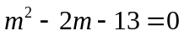，∴ a＝1，b＝-2，c＝-13，
∴ 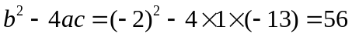，
∴ 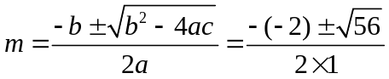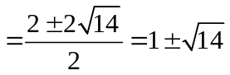，
∴ 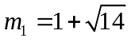，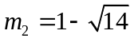．
【总结升华】先将原方程化为一般式，再按照公式法的步骤去解.
举一反三：
【高清ID号：388515
关联的位置名称（播放点名称）：用因式分解法解含字母系数的一元二次方程---例5（3）】
【变式】用公式法解下列方程：
【答案】∵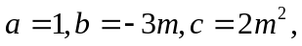
∴
∴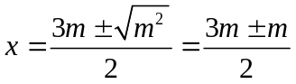
∴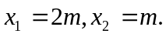

类型二、因式分解法解一元二次方程
3．（2016•荆门）已知3是关于x的方程x²﹣（m+1）x+2m=0的一个实数根，并且这个方程的两个实数根恰好是等腰△ABC的两条边的边长，则△ABC的周长为（ ）
A．7 B．10 C．11 D．10或11
【思路点拨】把x=3代入已知方程求得m的值；然后通过因式分解法解方程求得该方程的两根，即等腰△ABC的两条边长，由三角形三边关系和三角形的周长公式进行解答即可．
【答案】D
【解析】
解：把x=3代入方程得9﹣3（m+1）+2m=0，
解得m=6，
则原方程为x²﹣7x+12=0，
解得x₁=3，x₂=4，
因为这个方程的两个根恰好是等腰△ABC的两条边长，
①当△ABC的腰为4，底边为3时，则△ABC的周长为4+4+3=11；
②当△ABC的腰为3，底边为4时，则△ABC的周长为3+3+4=10．
综上所述，该△ABC的周长为10或11．
故选：D．
【总结升华】本题考查了一元二次方程的解，考查了解方程，也考查了三角形三边的关系．
举一反三：

【变式】解方程（2015·茂名校级一模）

（1）x²-2x-3=0； （2）（x-1）²+2x(x-1)=0．
【答案】解：（1）分解因式得：（x-3）（x+1）=0
∴x-3=0，x+1=0
∴x₁=3,x₂=-1.
（2）分解因式得：（x-1）（x-1+2x）=0
∴x-1=0，3x-1=0
∴x₁=1,x₂=.
4．如果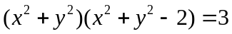，请你求出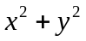的值．
【答案与解析】
设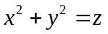，∴ z(z-2)＝3．
整理得：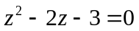，∴ (z-3)(z+1)＝0．
∴ z₁＝3，z₂＝-1．
∵ 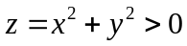，∴ z＝-1(不合题意，舍去)
∴ z＝3．
即的值为3．
【总结升华】如果把视为一个整体，则已知条件可以转化成一个一元二次方程的形式，用因式分解法可以解这个一元二次方程．此题看似求x、y的值，然后计算，但实际上如果把看成一个整体，那么原方程便可化简求解。这里巧设再求z值，从而求出的值实际就是换元思想的运用．
易错提示:忽视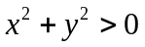，而得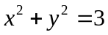或

